Regulamin zlotu
REGULAMIN ŚWIĘTOKRZYSKIEGO ZLOTU
ROŚLINNO-GRZYBOWEGO
§1
Niniejszy Regulamin obowiązuje podczas imprezy przyrodniczo-edukacyjnej, zwanej dalej Zlotem, organizowanej przez Justyna Pargieła DziczeJemy Sp. Z. o.o. , w miejscowości Sielpia Wielka, Spacerowa 11, w ośrodku wypoczynkowym „Łucznik”, w dniach 12-15.10.2023 r.
§2
1.Zlot ma charakter ogólny.
2.Każdy uczestnik Zlotu ma obowiązek zapoznać się z treścią niniejszego Regulaminu. Uczestnicy wkraczający na teren Zlotu akceptują niniejszy regulamin.
§3
1. Uczestnikiem Zlotu może być każda osoba pełnoletnia.
2. Osoby niepełnoletnie mogą przebywać na terenie Zlotu wyłącznie pod opieką swoich przedstawicieli ustawowych lub osób posiadających pisemną zgodę przedstawicieli ustawowych na udział niepełnoletniego w Zlocie. Zgoda winna zawierać podpisy wszystkich przedstawicieli ustawowych, ich adresy oraz numery telefonów.
§4
1.Wstęp na teren zlotu uzależniony jest od zarejestrowania się jako uczestnik Zlotu i od wpłaty wpisowego określonej przez Organizatora.
ZAPISY INTERNETOWE I WPŁATY:
Zapisów dokonujemy poprzez wypełnienie formularza zgłoszeniowego znajdującego się pod adresem :
https://accounts.google.com/ServiceLogin
Opłata zlotowa zapewniająca uczestnictwo w Zlocie wynosi
1. 430 zł - uczestnictwo w 4 dniach wydarzenia
2. 250 zł - uczestnictwo w 1 dniu wydarzenia
Dzieci oraz młodzież do 15 roku życia uczestniczą bez opłat.
Opłata zlotowa nie zawiera w sobie kosztów zakwaterowania oraz wyżywienia w miejscu zakwaterowania.
Opłata zlotowa zapewnia uczestnictwo we wszystkich aktywnościach zawartych w harmonogramie Zlotu
Do każdego biletu, uczestnik zlotu otrzymuje materiały złotowe oraz upominek pamiątkowy ze Zlotu
Zachęcamy do uczestniczenia w wydarzeniu oraz w grupie Zlotu, na Fb by być na bieżąco z informacjami na temat zlotu.
Link do wydarzenia na Facebook:
https://facebook.com/events/s/i-swietokrzyski-zlot-roslinno-/997858991343787/
Oraz do grupy Zlotu na Facebook
https://m.facebook.com/groups/1515349705963569/?ref=share

3. Prosimy o terminowa wpłatę opłaty złotowej ze względu na ilościowe zamówienia materiałów zlotowych oraz upominków pamiątkowych. Wpłaty wpisowego nie podlegają zwrotowi.
Zlot odbędzie się bez względu na pogodę.
Twoje zgłoszenie zostanie potwierdzone po dokonaniu opłaty.
§5
1. Zlot nie ma charakteru imprezy masowej.
2. Organizator zastrzega sobie zmiany w harmonogramie godzinowym zlotu.
§6
1. Na terenie, na którym Zlot jest zorganizowany obowiązuje bezwzględny zakaz zachowywania się w sposób mogący stanowić niebezpieczeństwo lub zagrożenie dla życia, zdrowia lub mienia ośrodka oraz
innych uczestników Zlotu
2. Uczestnicy Zlotu nie mogą podejmować jakichkolwiek działań stwarzających niebezpieczeństwo lub zagrożenie dla życia, zdrowia, lub mienia innych uczestników Zlotu.
3. Każdy opuszczający Zlot zobowiązany jest do zachowania porządku we wspólnej przestrzeni zlotu.
4. Osoby opuszczające teren Zlotu będące pod wpływem alkoholu, nie będą ponownie wpuszczane na teren Zlotu.
6. Każdy uczestnik Zlotu ponosi bezpośrednio pełną odpowiedzialność za skutki swoich działań, w tym
w szczególności odpowiedzialność za jakąkolwiek szkodę wyrządzoną innym uczestnikom Zlotu jak i za szkody i straty spowodowane pośrednio i bezpośrednio w stosunku do osób trzecich

§7
Harmonogram
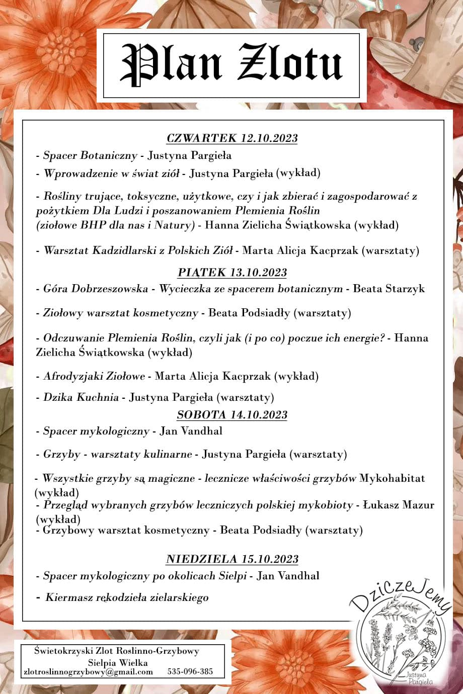

§8

- Wykaz zaleceń i zobowiązań uczestników zlotu podczas uczestnictwa
w spacerach botanicznych oraz mykologicznych :
1. Uczestnicy Zlotu podczas spaceru poruszają się zgodnie z zaleceniami prowadzącego, z uwagą by nie niszczyć środowiska .
2. Uczestnicy są zobowiązani do zachowania następujących elementów bezpieczeństwa:
-obuwie dostosowane do warunków atmosferycznych oraz specyfiki terenu na jakim odbywać się będą spacery (pół górzyste tereny gór świętokrzyskich. Teren mieszany, łąki oraz podłoże twarde)
-odzież dostosowana do warunków atmosferycznych oraz specyfiki terenu na jakim odbywać się będą spacery (tereny leśne, polne, górzyste)
-zabezpieczenie przed owadami możliwymi do spotkania w czasie spacerów, w formie repelentów czy też odzieży ochronnej. (kleszcze, meszki, komary, muchy końskie)
-notatnik lub inna forma zapisywania obserwacji w czasie zlotu. Telefon z aparatem i notatnikiem również będzie przydatny.
-narzędzia do pozyskiwania roślin i grzybów w sposób zgodny z dobrą praktyka zielarska ( nóż, nożyczki, scyzoryk, materiałowe torby i torebki, papierowe torby i torebki, koszyki)
-okulary optyczne, lupy, latarki oraz inne sprzęty ułatwiające obserwacje jeśli są Ci takie potrzebne.
3. Uczestnicy są zobowiązani do poszanowania flory, fauny oraz fungi odwiedzanych terenów.
Niedozwolonym jest zbiór osobników roślin czy grzybów nie wskazanych przez prowadzącego spacer, ze względu na niebezpieczeństwo pomyłki przy rozpoznaniu osobników grzybów lub roślin oraz ze względu na szacunek do odwiedzanych terenów a także motywacji do zachowania odwiedzanych terenów w stanie nie pogorszonym.
4. Uczestnicy biorący udział w Zocie muszą dbać o czystość oraz bezpieczeństwo podczas spacerów.
Niedopuszczalnym jest pozostawianie po sobie odpadków. Na zutylizowanie ich będą wskazane miejsca(kosze) poza terenem spacerów.
Zachęcamy również do zbierania napotkanych odpadków by wspólnie przyczynić się do oczyszczania terenów zielonych.
5. Zabrania się uczestnikom nieodpowiedzialnego zachowania np. oddalania się od grupy bez poinformowania oraz zgody prowadzącego spacer.
6. Uczestnicy Zlotu zobowiązani są do poszanowania mienia publicznego, prywatnego, zachowania porządku publicznego.

- Wykaz zaleceń i zobowiązań uczestników zlotu podczas uczestnictwa w wycieczce na Górę Dobrzeszowską.
1. Uczestnicy zlotu podczas zorganizowanego przemieszczania się na wyznaczone miejsce wycieczki, zobowiązani są do wykonywania zaleceń dotyczących przemieszczania się w sposób sprawny i bezpieczny, wydawanych przez prowadzącego, opiekuna wycieczki.
2.Uczestnicy Zlotu podczas wycieczki poruszają się zgodnie z zaleceniami prowadzącego, z uwagą by nie niszczyć środowiska .
3. Uczestnicy są zobowiązani do zachowania następujących elementów bezpieczeństwa:
-obuwie dostosowane do warunków atmosferycznych oraz specyfiki terenu na jakim odbywać się będzie wycieczka,(pół górzyste tereny gór świętokrzyskich. Teren mieszany, łąki oraz podłoże twarde)
-odzież dostosowana do warunków atmosferycznych oraz specyfiki terenu na jakim odbywać się będzie wycieczka ( tereny leśne, polne, górzyste)
-zabezpieczenie przed owadami możliwymi do spotkania w czasie wycieczki, w formie repelentów czy też odzieży ochronnej. (kleszcze, meszki, komary, muchy końskie)
-notatnik lub inna forma zapisywania obserwacji w czasie zlotu. Telefon z aparatem i notatnikiem również będzie przydatny.
-narzędzia do pozyskiwania roślin i grzybów w sposób zgodny z dobrą praktyka zielarską ( nóż, nożyczki, scyzoryk, materiałowe torby i torebki, papierowe torby i torebki, koszyki)
-okulary optyczne, lupy, latarki oraz inne sprzęty ułatwiające obserwacje jeśli są Ci takie potrzebne.
3. Uczestnicy są zobowiązani do poszanowania flory, fauny oraz fungi odwiedzanych terenów.
Niedozwolonym jest zbiór osobników roślin czy grzybów nie wskazanych przez prowadzącego spacer, ze względu na niebezpieczeństwo pomyłki przy rozpoznaniu osobników grzybów lub roślin oraz ze względu na szacunek do odwiedzanych terenów a także motywacji do zachowania odwiedzanych terenów w stanie nie pogorszonym.
4. Uczestnicy biorący udział w Zocie muszą dbać o czystość oraz bezpieczeństwo podczas spacerów.
Niedopuszczalnym jest pozostawianie po sobie odpadków. Na zutylizowanie ich będą wskazane miejsca(kosze) poza terenem planowanej wycieczki.
Zachęcamy również do zbierania napotkanych odpadków by wspólnie przyczynić się do oczyszczania terenów zielonych.
5. Zabrania się uczestnikom nieodpowiedzialnego zachowania np. oddalania się od grupy bez poinformowania oraz zgody prowadzącego, opiekuna wycieczki.
6. Uczestnicy Zlotu zobowiązani są do poszanowania mienia publicznego, prywatnego, zachowania porządku
publicznego.
§9
Zasady działania inicjatywy zlotowej zwanej „Wspólnym Stołem”
1.Wspólny Stół jest inicjatywą organizatora Zlotu umożliwiającą uczestnikom Zlotu dzielenie się przetworami domowymi oraz daniami w wyznaczonym przez organizatora Zlotu miejscu dostępnym dla wszystkich uczestników
2.Wspólny Stół jest inicjatywą dającą możliwość spróbowania nietypowych przetworów i dań, specjałów regionalnych umożliwiając uczestnikom poszerzenie horyzontów kulinarnych.
3.Wspólny Stół jest inicjatywą pozwalającą stworzyć przestrzeń do dyskusji oraz wymieniania się przydatnymi wskazówkami na temat przygotowania przetworów i dań.
4.Wspólny Stół jest inicjatywą zachęcającą do poznawania nowych smaków oraz sposobów na wprowadzenie większej różnorodności w naszym żywieniu oraz wzbogacenia diety o zioła i grzyby jadalne o działaniu wspierającym zdrowie.
5. Dania i przetwory przekazywane na Wspólny Stół należy aby :
-zostały przygotowane w sposób bezpieczny, nie zagrażający zdrowiu uczestników ze względu na skład.
-przygotowujący żywność zobowiązany jest do korzystania wyłącznie z bezpiecznych produktów spożywczych, uznawanych za jadalne
-każde danie lub przetwory powinny zostać opatrzone dowolna etykietą opisującą zawartość składników przygotowanej żywności. Jest to szczególnie istotne by uniknąć wywołania reakcji alergicznej po spożyciu produktu na który uczestnik Zlotu ma wrażliwość.
-każde danie lub przetwory powinny zostać opatrzone informacja na temat wykonawcy żywności by ułatwić komunikację między uczestnikami, chętnymi do dyskusji na temat przygotowanej żywności.
-każdy przygotowujący żywność, zobowiązany jest do stosowania się do powyższych zasad bezpieczeństwa.
§10
Organizator zastrzega sobie prawo usuwania z terenu Zlotu uczestników, którzy:
- nie przestrzegają postanowień niniejszego Regulaminu,
- stwarzają swoim postępowaniem niebezpieczeństwo powstania po stronie innych uczestników Zlotu jakichkolwiek szkód.
§11
Uczestnicy imprezy przyjmują do wiadomości, że wstęp na teren imprezy jest równoznaczny z udzieleniem
zgody na nieodpłatne fotografowanie, filmowanie lub dokonywanie innego rodzaju zapisu jego osoby w związku z imprezą oraz transmitowanie, rozpowszechnianie głosu i wizerunku w związku z jakimkolwiek programem przedstawiającym imprezę.
§12
OCHRONA DANYCH OSOBOWYCH
1. Dane osobowe uczestnika zgormadzone przez organizatora przechowywane są w sposób bezpieczny ( za pośrednictwem formularzy zgłoszeniowych)
2. Dane osobowe uczestnika zgromadzone przez organizatora wykorzystywane zostaną tylko w celach i przy procedurach związanych z organizacją Zlotu

